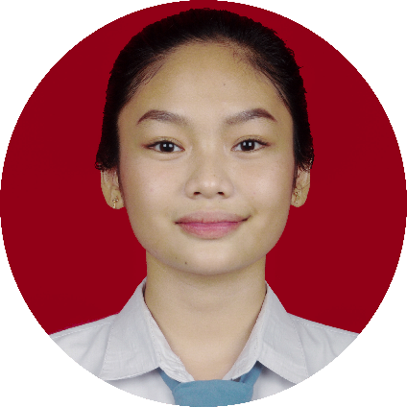

**HOBBI**

2018 Bendahara OSIS SMK Negeri 1 Jember

Mengatur keluar masuk keuangan.

TRAVELING

MUSIK

MEMBACA

Microsoft Word

Microsoft Excell

PowerPoint

Internet

**SKILL**

L 081287778383

k dessy999@gmail.com

Q dessy_angg99

 dessy_angg99

**KONTAK**

**ORGANISASI**

2019 – 2020

Magang di PT. Idomarco Prisma

**PENGALAMAN MAGANG**

**PENDIDIKAN**

**PROFIL**

Tempat, Tgl. Lahir : Jember, 15 Maret 2000

Jenis Kelamin : Wanita

Alamat : Ds.Sumber Tengah

RT.15 RW.007 Kec. Panti

Kabupaten Jember

Status : Belum Menikah

Tinggi Badan : 158 cm

Berat Badan : 54 kg

Kewarganegaraan : Indonesia

Agama : Islam

Saya merupakan pribadi yg mudah bergaul, jujur disiplin komunikatif, bertangung jawab, serta mampu bekerja secara individu maupun tim.

2009 - 2015

SD Negeri 1 Sumber Tengah

2015 - 2018

SMP Negeri 1 Sumber Tengah

2018 - 2021

SMK Negeri 2 Jember

**DESSY ANGGRAENI**